FICHE TECHNIQUE POUR LA MISE EN PLACE DU MINI-SERVEUR ET DE L’APPLICATION FLORE
(Réalisée sur tablette Android Samsung Galaxy Tab)
Téléchargement et installation du serveur web local (à ne faire qu’une seule fois)
- Télécharger sur Google Play l’application Server for PHP (26 Mo) et l’installer sur la tablette ou le smartphone.
Téléchargement et installation de l’application Flore (à ne faire qu’une seule fois)
- Télécharger sur la tablette numérique l'archive compressée « flore.zip » (335 Mo) en entrant dans un navigateur l'adresse http://abiris.snv.jussieu.fr/download/flore.zip.
- Ouvrir le gestionnaire de fichiers de la tablette, et aller dans le répertoire des téléchargements (ou « Stockage interne > Download »).
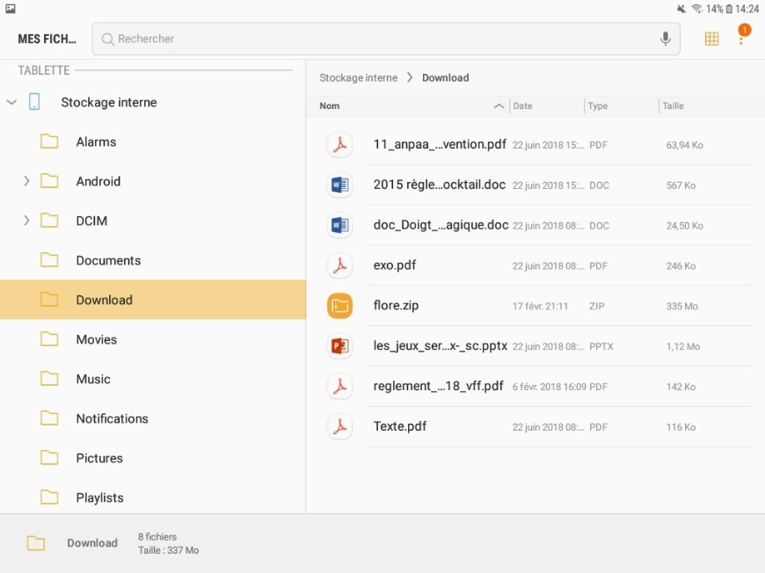
3b

3a
3c

- Sélectionner l’archive « flore.zip » et la décompresser (« Dézipper »).
Un nouveau dossier « flore » apparaît.
4b

4a

- Sélectionner les 21 fichiers et 4 dossiers du répertoire « flore », et les déplacer dans le répertoire « www > public » du serveur web installé précédemment.
5b
5c

5a

5g
5d
5e

5f

Utilisation de l’application Flore (à faire à chaque usage)
- Lancer l’application « Server for PHP », autoriser l’accès aux fichiers et appuyer sur la dernière version de PHP pour l’installer.
6a
6b

- Appuyer tout en bas de la page sur « Démarrer le serveur ».
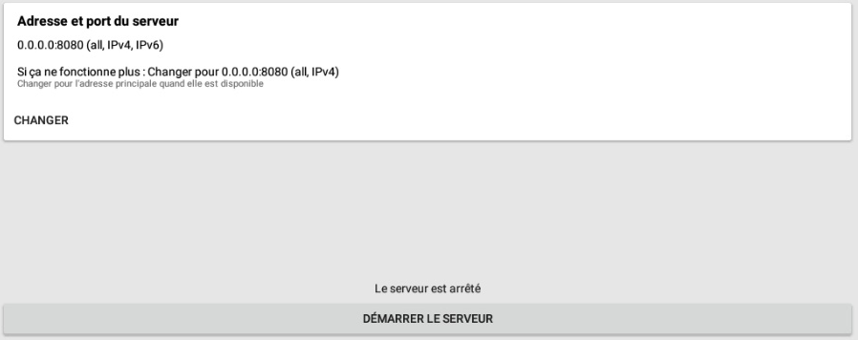

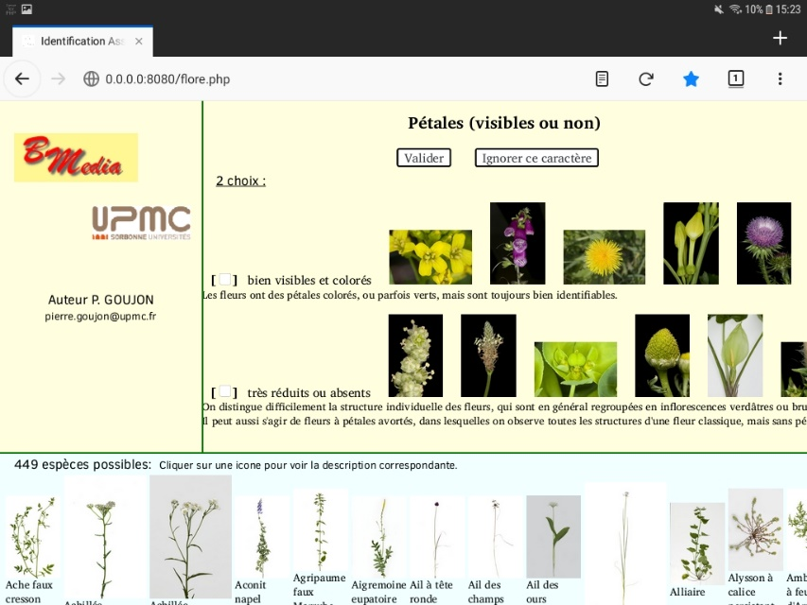
7

- Ouvrir un navigateur web et entrer l’URL « http://0.0.0.0:8080/flore.php ».
On peut ajouter cette URL aux favoris du navigateur.

